密 级 公 开 学 号 201440700008

衡水学院
毕业论文（设计）

点阵LED电子显示屏的设计

论文作者 | ： | 冯诗萱
指导教师 | ： | 霍聪颖
系别 | ：  ： | 物理与电子信息系
专业 | ：  ： | 电子信息工程
年级 | ： | 2014级
提交日期 | ： | 2018年4月20日
答辩日期 | ： | 2018年6月01日

毕业论文（设计）学术承诺
本人郑重承诺：所呈交的毕业论文（设计）是本人在导师指导下进行的研究工作及取得的研究成果。除了文中特别加以标注和致谢的地方外，论文（设计）中不存在抄袭情况，论文（设计）中不包含其他人已经发表的研究成果，也不包含他人或其他教学机构取得的研究成果。

作者签名： 日 期：

毕业论文（设计）使用授权的说明
本人了解并遵守衡水学院有关保留、使用毕业论文（设计）的规定。即：学校有权保留或向有关部门送交毕业论文（设计）的原件或复印件，允许论文（设计）被查阅和借阅；学校可以公开论文（设计）的全部或部分内容，可以采用影印、缩印或其他复制手段保存论文（设计）及相关资料。

作者签名： 指导教师签名：

日 期： 日 期：

点阵LED电子显示屏的设计
摘 要：传统的广告通常是将广告用词或者广告图形印刷在纸张上，然而，以图纸为媒介的广告有许多缺点，比如，画面固定；不可修改；纸质的广告，保存时间不长。点阵LED显示屏具有寿命长、功耗低、显示画面优美并且可以根据需要修改等优点。本设计采用STC89C51单片机，设计并制作16x16点阵LED显示屏系统。该系统包含一个16x16点阵LED显示屏、4个按键和一个STC89C51最小系统，在keilC51开发环境下，采用c语言开发软件系统。该系统可以实现显示屏的动态左移、动态右移、静止、加速移动、减速移动等功能，并且通过采用ISP在系统编程接口，可以很方便地修改显示内容，实现系统的可重复利用，克服了纸质广告的缺点，达成了设计目标。

关键词：单片机；LED；显示屏

TITLE:Design of LED dot matrix electronic display
Abstract:;IThe system includes a 16x16 dot matrix LED display, 4 keys and a STC89C51 minimum system. In the environment of keilC51 development, the software system is developed in C language.The system
Key words：Microcontroller；LED；Display

目 录
摘 要 I
Abstract II
1 绪论 1
1.1 设计的来源、目的、意义 1
1.2 本课题研究情况及存在的问题 1
1.3 应解决的主要问题及设计的要求 2
2 点阵LED显示屏硬件设计 3
2.1 STC89C51 最小系统设计 3
2.1.1 复位电路设计 3
2.1.2 晶体震荡电路设计 4
2.2 驱动电路设计 5
2.2.1 行驱动电路设计 7
2.2.2 列驱动电路设计 8
2.3 按键电路设计 9
3 点阵LED显示屏程序设计 11
3.1 程序总体结构设计 11
3.2 LED点阵图形显示程序设计 11
3.2.1 LED点阵图形字模提取 11
3.2.2 显示子程序设计 11
3.2.3 字符移位程序设计 12
3.3 按键扫描程序设计 12
4 安装与调试 13
4.1 16x16点阵LED显示屏的安装 13
4.2 16x16点阵LED显示屏调试结果 14
结语 15
参考文献 16
致谢 17
附录 18

1 绪论

1.1 设计的来源、目的、意义
传统的广告通常是将广告用词或者广告图形印刷在纸张上，然后将广告图纸贴在门店招牌、高速公路广告牌或者商场专用广告位置上。这种方式的广告具有图像清晰，画质美观，制作简单等优点，为广大商户和广告商所喜爱。然而，以图纸为媒介的广告也有许多缺点，比如，画面固定，只能做静态的展示，不能出现动态的图形；一旦画面上印制了固定的广告内容，就不能修改，如果需要修改广告位上的内容，就需要重新设计、制作需要的广告；纸质的广告，保留时间不长，时间一长纸张就变质，导致广告画面泛黄、破损，直到广告不能再用了。
随着电子科学技术的发展，智慧的人们开发出了各种各样的显示技术，广告的手段也得到了极大的丰富。比如，液晶显示技术、CRT显示技术以及等离子显示技术等。CRT显示技术是是一种使用阴极射线管（Cathode Ray Tube）的显示器，它的体积庞大，尤其当尺寸变大后，它的体积更是让人无法接受，因此它已经逐渐被液晶显示技术所替代。液晶显示技术是目前广泛采用的显示技术，普遍应用于计算机、电视机、嵌入式设备中，它的体积可以做到很小，显示驱动简单，画质优美，但是具有方向性，侧面看的时候，基本无法看到显示的内容；此外，尺寸也不能做的太大，大尺寸的液晶显示屏的成品率非常低，而且成本很高，因此，它也不适合做大屏幕的广告用显示器。
LED显示技术，是近年来高速发展的显示技术。LED它是一种通过控制半导体发光二极管的显示方式，具有能耗低，工作时间长等优点，并且它很容易组成大型的显示阵列，很适合大型商场、高速公路、高楼上的广告屏制作。而且，通过采用多色二极管，LED显示屏的颜色也得到了极大的丰富，可以制作出符合要求的高质量的图像。此外，LED显示屏的还具有驱动简单、功耗低、亮度高、寿命长、引脚少、视角大等特点^{[1]}。综合以上的特点来看，它是大屏幕广告屏的不二之选。

1.2 本课题研究情况及存在的问题
目前的常见的LED显示器主要是数码管LED显示屏，它用7个LED组成8字形的数字，外加一个小数点，可以显示出从0到9十个数字，通常应用于计算器、空调、电子秤等数字显示的场合，它驱动简单，只要驱动8个数码管就可以工作，但是只能显示数字，因此限制了它的应用范围。
点阵LED显示器，作为新兴的LED显示方式，由于它能显示任何图形，并且亮度高，功耗低，寿命长，受到了人们越来越多的关注，它的驱动方式的研究也一直成为研究的热点。目前的点阵LED显示屏，大多采用静态显示方式，图形显示较为呆板，要改变显示内容，需要手动改变显示屏驱动电路的开关，并且调节过程繁琐、复杂，浪费了大量的人力、物力。

1.3 应解决的主要问题及设计的要求
微控制器技术起源于十九世纪七十年代。在此之前，计算机只存在于美国军方的高大上的实验室中，并且其体积可以占用一个房间，而计算能力不足现在的计算机的百分之一。英特尔公司开发了MCS-48，并且成功在小型嵌入式设备中推广应用，开启了微控制器空前繁荣的时代。随后MCS-51于19世纪80年代开发出来，并且一直活跃于电子设计领域，甚至现在还是电子系大学本科生的必修课程之一。
针对目前的点阵LED显示屏图形显示存在的问题，为了提高点阵LED显示屏的动态显示能力，以及便于修改显示的图像，本设计将STC89C51成功应用到LED点阵显示屏的驱动电路设计中，并且实现了字符的显示、字符的动态左移，字符的动态右移，显示效果良好。

2.1 STC89C51 最小系统设计
STC89C51是采用8051内核的8位单片机芯片，它可以采用ISP在系统编程，不需要购买编程器即可使用，工作时最高时钟频率可以达到80MHz，片内含有4Kbytes的Flash只读存储器，其虽然采用的是8051内核，但是它是单时钟/机器周期的，具有4级流水线结构，比普通的8051内核运行速度更快，它采用了兼容80C51的封装，可以直接替换采用80C51的电子系统^{[2]}。
STC89C51最小系统包含复位电路、震荡电路^{[3]}，见图2-1。复位电路采用RC复位电路，震荡电路采用晶体震荡电路。
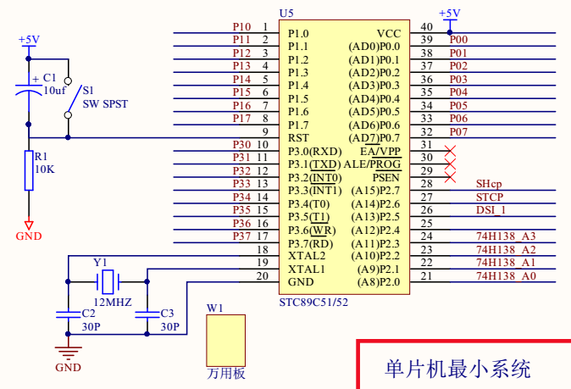
图2-1 单片机最小系统

2.1.1 复位电路设计
STC89C51是采用高电平复位的，在高电平状态下，系统的寄存器、IO口等都复位为初始状态。本设计采用的复位电路见图2-2，电容C1为10uf电解电容器。电解电容器具有以下优点：（1）单位体积的电容量很大是其他种类电容的数十倍以上；（2） 它的额定容量可以轻易的做到数十微法以上，这是其他种类的电容器所望尘莫及的；（3）由于其所采用的的材料都是非常普通的工业材料，并且制备电解电容器的的设备也是极为普通的工业设备，因此它可以大规模生产，成本相对其他电容器有压倒性的优势。电阻R1采用10K的0805的5%精度的电阻器。按键S1是一个常开开关，其输出端子的一部分可以作为跨接引线使用，按键行程4mm，电路设计极为简单，手感也很好。
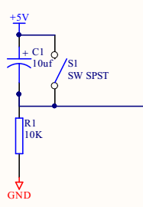
图2-2 复位电路

2.1.2 晶体震荡电路设计
石英晶体是一种能够将电能和机械能相互转化的电子器件，在共振频率下，能量转化开始工作。石英晶体振荡器的等效电路图见图2-3，其中CO是静电电容，是与串联臂并联的电容；Lm是动态等效电感，表示了晶体的机械震荡的惯性；Rm是动态等效电阻，表示电路的损耗；Cm是动态等效电容，表示晶体的弹性。
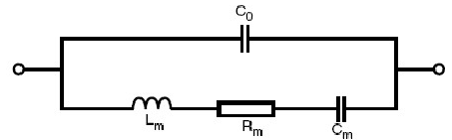
图2-3 石英晶体振荡器的等效电路图
石英晶体震荡电路见图2-4，其中Y1就是石英晶体，其谐振频率为12MHz，基频振动模式，20ppm的精度，工作温度零下20度到75度，温度频差30ppm，负载电容20pf，谐振电阻50ohm，符合本设计需求。C2、C3为负载电容，采用NPO电容，是一种具有温度补偿特性的单片陶瓷电容，由铷等一些稀有的氧化物组成，是电容量和介质损耗最稳定的电容之一。

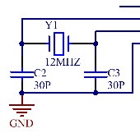
图2-4 晶体震荡电路

2.2 驱动电路设计
本设计中16x16点阵LED是采用4个8x8点阵LED拼接而成的，见图2-5。
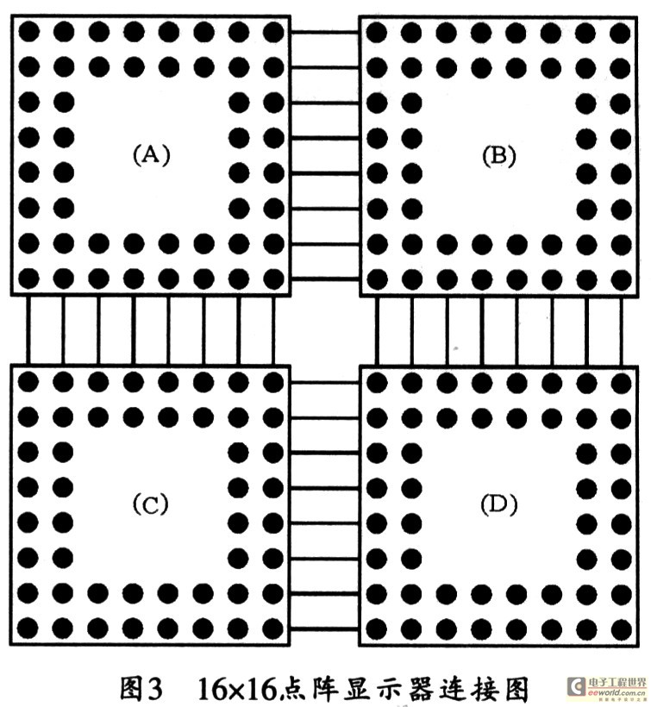
图2-5 16x16点阵LED屏
由图2-6可见，8x8点阵LED是由64个LED组成的，行LED是共阳极的，例如，第一行的8个LED一起连接到pin9上；列LED是共阴极的，例如，第一列的8个LED一起连接到pin13上。
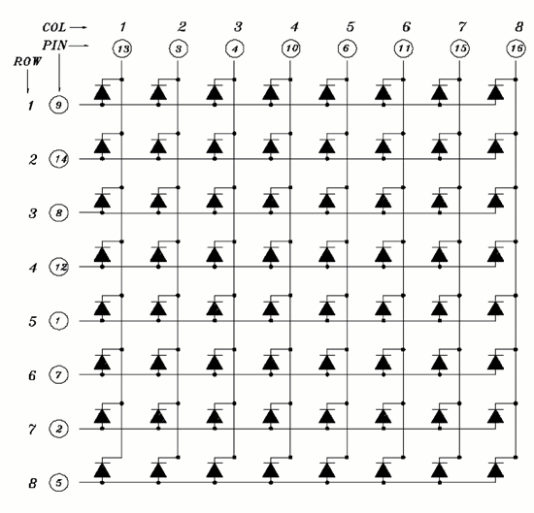
图2-6 8x8点阵LED的结构图
点阵LED显示图形时，采用动态扫描方法，动态扫描的原理是：LED点阵的行逐行轮流点亮，同时根据图形数据输出列信号。比如，首先选通行1，则行1所有的LED都有机会点亮，这时，要点亮哪个LED元素就要根据列信号来决定了，我们把所要显示的图像属于该列信号的元素提取出来，然后由单片机输出，就可以显示出该列的图形，以此类推，逐行选通LED阵列，并且同时输出对应的行数据，则整个图形就可以输出了。
我们再以水平方向（x方向）扫描显示“杨”为例来具体说明显示的原理，“杨”字由16行16列的点阵显示，见图2-7，现在用8位单片机AT89S51来控制，由于单片机为8位总线结构，一个字的行或列就需要拆分成两部分。通常我们把它分解成上部和下部，上部由8x16的点阵组成，下部也由8x16的点阵组成。本实例中单片机首先显示左上角的第一列，即第0列的P00——P07。显示方向从P07到P00，显示“杨”时，P00到P02都是暗的，只有P03亮，由于行接阴极，就需要输出二进制11110111，即16进制F7H，见图2-7。上半部第一列完成后，就需要扫描下半部的第一列，也就是说从P27向P20扫描，通过上图可以看到，这一列中P2.2亮，其余全都是暗的，因此二进制码为11111011，16进制则为FBH，然后单片机开始扫描上半部的第二列，可以看出除了P03亮，其他的都是暗的，为11110111，16进制为F7H，这一列扫描完成之后继续进行下半部分的扫描，除了P20和P21亮，其他的都是暗的，即11111100，即16进制码FCH。依据这个方法，继续扫描，一共需要扫描32个8位，就得出汉字“杨”的扫描码 ： F7H FBH F7H FCH 37H FFH 00H 00H B7H FFH 77H FEH F5H F7H BDH DBH;9DH ECH 2DH F7H B5H F9H 39H BEH BDH 7FH 3FH 80H FFH FFH FFH FFH;

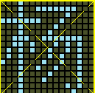
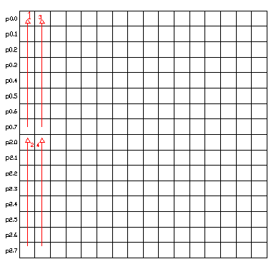
2-2.2.1 行驱动电路设计
行驱动电路采用SN74HC595设计，SN74HC595是8位串行输入，并行输出的移位寄存器^{[4]}，工作电压范围从2V到6V，输出电流可以驱动15个LSTTL电路，对输出信号具有锁存功能。表2-1是SN74HC595的管脚定义。表2-2是SN74HC595的真值表。
表2-1 SN74HC595的管脚定义
管脚编号 | 管脚名 | 管脚定义功能
1、2、3、4、5、6、7、15 | QA—QH | 三态输出管脚
8 | GND | 电源地
9 | SQH | 串行数据输出管脚
10 | SCLR | 移位寄存器清零端
11 | SCK | 数据输入时钟线
12 | RCK | 输出存储器锁存时钟线
13 | OE | 输出使能
14 | SI | 数据线
15 | VCC | 电源端

表2-2 SN74HC595的真值表
输入管脚 |  |  |  |  | 输出管脚
SI | SCK | SCLR | RCK | OE | ——
X | X | X | X | H | QA—QH 输出高阻
X | X | X | X | L | QA—QH 输出有效值
X | X | L | X | X | 移位寄存器清零
L | 上沿 | H | X | X | 移位寄存器存储L
H | 上沿 | H | X | X | 移位寄存器存储H
X | 下沿 | H | X | X | 移位寄存器状态保持
X | X | X | 上沿 | X | 输出存储器锁存移位寄存器中的状态值
X | X | X | 下沿 | X | 输出存储器状态保持
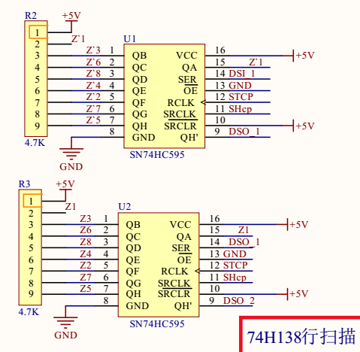
由于单片SN74HC595是只能支持八位并行信号输出，为了支持16位行数据的输入，需要采用两片SN74HC595级联而成，电路图见图2-8。
图2-8 行扫描电路图

2.2.2 列驱动电路设计
列驱动电路采用SN74HC138设计，SN74HC138用于高速数据传输系统^{[5]}，工作电压从2V到6V的宽电压设计，可以支持高达10个LSTTL负载。SN74HC138的真值表见图2-9。
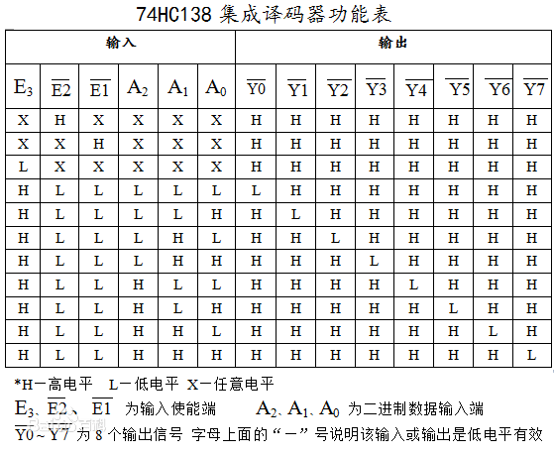
图2-9 74HC138集成译码器的功能表
由于一片SN74HC138只支持8位数据输出，为了支持16x16点阵LED的列信号输入，采用两片SN74HC138级联设计，组成4位转16位的译码器电路。电路图见图2-10。
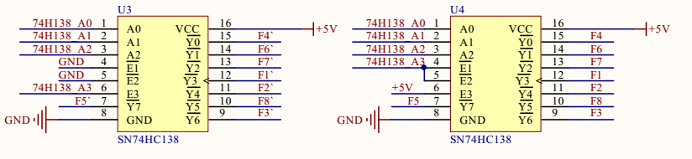
图2-10 列信号输入的电路

2.3 按键电路设计
本设计除了复位键外，还包含四个按键，分别是（1） 切换方向键，按下切换键切换到往右滚动，再按往左滚动；（2）暂停键，按下后停止滚动，按切换键恢复滚动；（3）减速键，按一下，移动速度减少一个等级；（4）加速键，按一下速度加快一个等级。按键采用轻触开关，一端接地，另一端分别接单片机的P1.4、P1.3、P3.2、P3.3口，见图2-11所示。
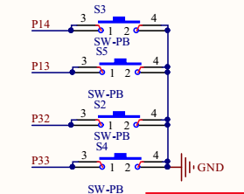
图2-11 按键电路

3 点阵LED显示屏程序设计

3.1 程序总体结构设计
程序总体框架采用前后台程序设计结构，首先进行定时器0初始化，然后进入while循环，在while循环中首选读取按键的信号的，根据按键信号，分别设置不同的显示速度、显示方向等数据，然后进入显示程序显示出所需要的图形，此外定时器中断更新显示的速度。

3.2 LED点阵图形显示程序设计

3.2.1 LED点阵图形字模提取
通过以上的介绍，我们知道，所有的图形都可以通过输出二进制码来显示，但是一个两个二进制码还是很容易得到的，可是要每次显示都要去计算实在是强人所难。不用担心，有需求的时候，就意味着就有相应的工具出现^{[6-11]}。现在已经有很多提取字模的软件出现，比如PCtoLcd，见图3-1。打开软件，在输入窗口输入汉字，点击提取按钮，就很容易得到对应的16进制码，供我们编程使用。
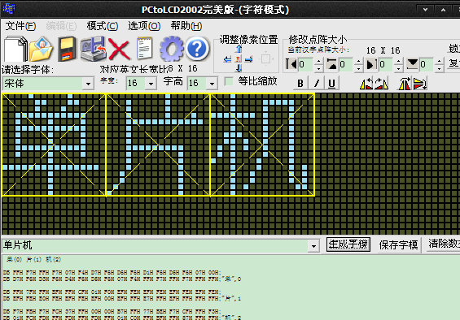
图3-1 字模提取工具

3.2.2 显示子程序设计
LED点阵显示子程序，包含对上下两部分LED点阵的操作，两部分，都首先对LED进行清屏操作，目的是为了防止之前显示的图形与将要显示的图形进行重叠，导致重影的出现，然后输出行数据，紧接着对所要显示的行选通，通过这种方式，利用人眼的暂留现象，一副完整的汉字图形就显示出来了。

3.2.3 字符移位程序设计
本设计实现字符移位的方法是，在程序中设置字符码表，存储于程序存储器中，显示子程序读取字符码表，并输出到LED点阵。静态显示时，读取的码表的起始序号是静态的，不存在偏移；当移位显示时，读取码表的起始序号是变化的，并且为了准确控制移位的速度，设置定期0对起始序号的偏移进行定量的增减。

3.3 按键扫描程序设计
按键扫描程序是人机交互功能的重要程序，为了做到对按键的准确读取，除了硬件上正确设计的保证之外，还需要程序的保证。按键按下过程中，由于弹片机械接触过程中，会出现抖动现象，必须对按键消除抖动的工作，否则，将会出现按键扫描重复读取，从而造成功能的错误。程序消抖最常用的方法是延时消抖^{[12]}。程序执行过程是：当按键有人按下时，并不马上执行按键读取操作，而是延时10ms，然后再次判断是否有按键按下，只有有按键按下时才读取按键值，如果此时按键松开，则不返回任何值，如果没有按键按下，则按键松开标志设置为1。

4 安装与调试

4.1 16x16点阵LED显示屏的安装
为了便于验证设计，以及降低成本，通过万能板焊接制作16x16点阵LED显示屏，见图4-1。4块8x8点阵LED组合成16x16点阵LED屏，两片SN74HC138分布于LED的右侧，两片SN74HC595分布于LED下侧，按键位于实物的最下侧，便于显示屏控制操作，通过采用芯片座，可以保证万能板的可重复利用，防止芯片损坏造成设计报废，因此该设计布局合理，结构清晰。
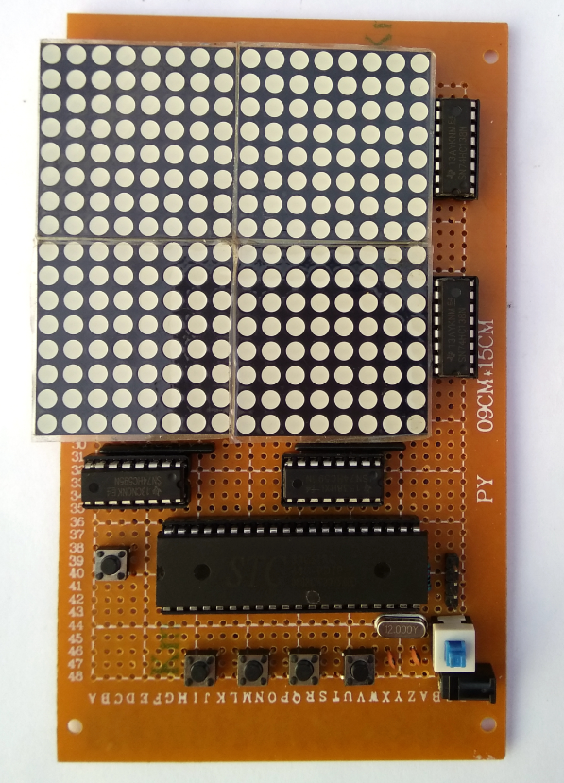
图4-1 16x16点阵LED显示屏

4.2 16x16点阵LED显示屏调试结果
通过上电，并运行程序，显示屏可以默认左移显示“春风得意 ，大展宏图 ， 人杰地灵，前程万里，出类拔萃，鹏程万里，寿与天齐，缘定三生。”通过按切换键，显示右移；通过按暂停键，暂停移动；通过按加速键，移动速度加快；通过按减速键，移动速度减慢。实验证明，该设计的软件和硬件均能实现预期的设计目标，实现了16x16点阵LED显示屏在微控制器下控制下的动态显示，并且显示的内容只需要重新通过ISP下载字符表即可方便修改。

结语
本论文采用STC89C51为核心控制器，设计并完成了16x16点阵LED显示屏，实验结果良好，符合设计要求。经过了漫长的学习和检验，我终于完成了我的论文，毕业设计也将告一段落。然而，该设计作为LED显示屏设计的初步探索，仍然存在许多不足，我将真诚的接受老师们的批评与指正。比如，本设计采用的是单色的LED显示屏，未能实现彩色图形的显示，在广告屏的应用上，存在很大的局限性^{[13-15]}。但由于本设计工作时限所限和自己知识的局限性，希望将来的学弟学妹能完成这些工作。
这次设计深化了我对于纸质书面的理解，增强了我的动手能力，在这个不成熟的作品中，我收益良多，希望这次经历可以让我在以后的工作和生活中不断完善自己。

[1]Jarominski J. Optical efficiency of LED displays with cylindrical transparent optical cavities[J].Applied Optics,1981:4161-4166
[2] Sambandan, Sambandan.Single-Technology-Based Statistical Calibration for High-Performance Active-Matrix Organic LED Displays[J].OSA,2007:284-294
[3] 曹景龙,安百秀,牛杰. 基于STC89C51的流体阀门电动执行器控制系统设计[J].工矿自动化,2011.92-95.
[4] 张毅刚. 单片机原理及接口技术[M]. 北京:人民邮电出版社,2011.28-32.
[5] 王晓红,李国瑞.平安路口交通信号控制仿真器的开发[J].现代电子技术,2015.162-166.
[6] 黄金萍.用集成译码器进行逻辑设计[J].长江职业大学学报,2001.38-39.
[7] 黄海宏,王海欣.液晶显示汉字的字模提取新方法[J].液晶与显示,2005.346-349.
[8] 王水鱼,王淼.利用LabVIEW产生字模的LED显示屏设计[J].微型机与应用,2012.333-334.
[9] 蒋燕君.基于字库的点阵LED汉字字模提取技术[J].浙江树人大学学报(自然科学版),2007.35-37.
[10] 张明波.基于单片机的点阵LED显示系统的设计[J].微计算机信息,2007.48-50.
[11] 沈晶.汉字字模的拾取及其在LED显示系统中的应用[J].陕西科技大学学报,2004.34-35.
[12] 袁于程,王富东,王栋.基于VB下的汉字字模提取及其LED显示系统[J].中国科技信息,2008.108-109.
[13] 谭艳.单片机矩阵按键扫描程序设计[J].数字化用户,2013.44.
[14] 关积珍,陆家和.我国LED显示屏技术和产业发展及展望[J].现代显示,2004.5-10.
[15] 张明波.基于单片机的点阵LED显示系统的设计[J].微计算机信息,2007.85-86.

致谢
首先感谢我的指导老师霍聪颖老师。论文从选题、结构安排、文字处理直至最终定稿的全过程无一不是在霍聪颖老师的悉心指导、严格要求和亲切关怀下完成的。在论文撰写中，我遇到了许多困难，霍老师经常修改论文至深夜，她一丝不苟的态度也让我受益良多。也感谢我的舍友们在实验室对我的帮助，也得到了许多宝贵建议，我们互相鼓励共同渡过了这段时光。
最后向在百忙之中抽出时间对论文进行评审的老师表示由衷的感谢。

附一：实际硬件整体原理图：
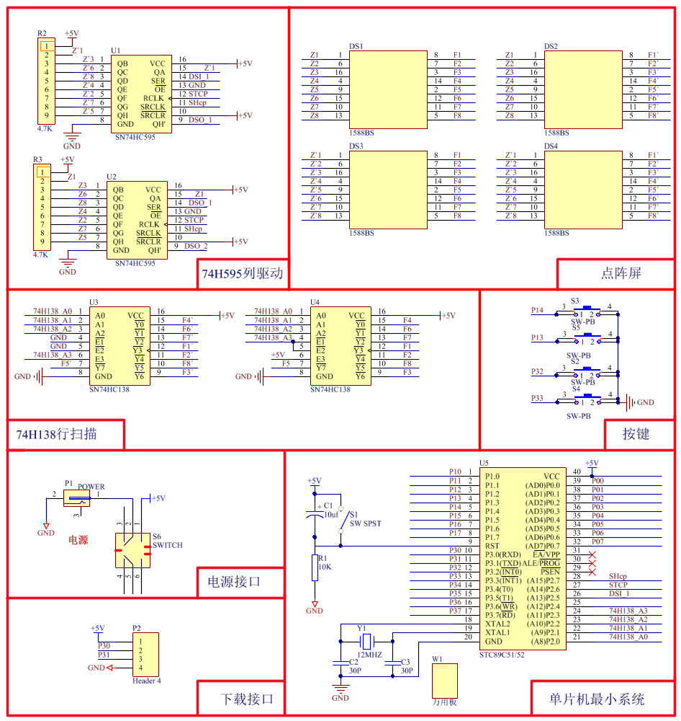
附二 设计流程图
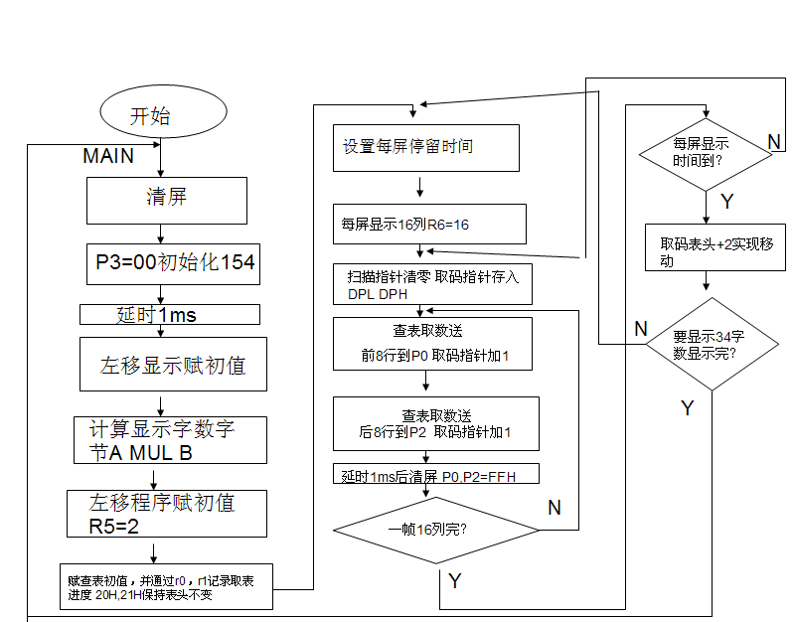

附三 设计程序
/*本16*16点阵带字的为上*/
#include<reg52.h>
#define uint unsigned int
#define uchar unsigned char
#define u8 unsigned char
sbit H_stcp = P2^6; //输出时钟线
sbit H_shcp = P2^7; //HC595芯片输入时钟线
sbit H_ds = P2^5; //数据线

sbit HC138_A0 = P2^0; //
sbit HC138_A1 = P2^1; //
sbit HC138_A2 = P2^2; //
sbit HC138_A3 = P2^3; //

#define WORDNUM 40
u8 W_BCNT; //显示字标志
u8 W_LCNT; //显示位移标志
u8 speed=5; //移动速度

// 春(0) 风(1) 得(2) 意(3) ，(4) 大(5) 展(6) 宏(7) 图(8) ，(9) 人(10) 杰(11) 地(12) 灵(13) ，(14) 前(15)
// 程(16) 万(17) 里(18) ，(19) 出(20) 类(21) 拔(22) 萃(23) ，(24) 鹏(25) 程(26) 万(27) 里(28) ，(29) 寿(30) 与(31)
// 天(32) 齐(33) ，(34) 缘(35) 定(36) 三(37) 生(38) 。(39)
unsigned char code Word[WORDNUM][32] = {
{
0x02,0x22,0x2A,0x2A,0x2B,0x2B,0x2A,0xFA,0xFE,0x2E,0x2B,0x2B,0x2A,0x2A,0x22,0x02,
0x20,0x20,0x60,0xC0,0xFF,0x7F,0x49,0x49,0x49,0x49,0x7F,0xFF,0xC0,0x60,0x20,0x20,/*"春",0*/
},

{
0x00,0x00,0x00,0x7F,0x7F,0x4C,0x4F,0x43,0x43,0x47,0x4C,0x48,0x7F,0x7F,0x00,0x00,
0x1F,0x1F,0x0E,0xFC,0xF0,0x0C,0x3C,0xF0,0xF0,0x38,0x0C,0x04,0xF8,0xFE,0x07,0x01,/*"风",1*/
},

{
0x00,0x01,0x7D,0x7D,0x55,0x55,0x55,0x55,0x7D,0x7D,0xCC,0xEF,0x33,0x19,0x08,0x00,
0x40,0x40,0x40,0xFE,0xFF,0x43,0x42,0x48,0x58,0x50,0x40,0xFF,0xFF,0x80,0xC0,0x40,/*"得",2*/
},

{
0x08,0x08,0x48,0x4B,0x6B,0x7A,0x5A,0xCA,0xCA,0x5A,0x7A,0x6B,0x4B,0x48,0x08,0x08,
0x06,0x0E,0x08,0xE7,0xE7,0xA1,0xA1,0xAD,0xBD,0xB1,0xA1,0xEF,0xEE,0x0C,0x0E,0x02,/*"意",3*/
},

{
0x00,0x00,0x00,0x00,0x00,0x00,0x00,0x00,0x00,0x00,0x00,0x00,0x00,0x00,0x00,0x00,
0x00,0x00,0x00,0x00,0x00,0x00,0x00,0x00,0x00,0x00,0x00,0x1C,0x1E,0x1A,0x00,0x00,/*"，",4*/
},

{
0x04,0x04,0x04,0x04,0x04,0x04,0x04,0xFF,0xFF,0x04,0x04,0x04,0x04,0x04,0x04,0x04,
0x01,0x01,0x03,0x06,0x0C,0x38,0xF0,0xC0,0xC0,0xF0,0x38,0x0C,0x06,0x03,0x01,0x01,/*"大",5*/
},

{
0x00,0x78,0x79,0x49,0x4F,0x4F,0x49,0x49,0x4F,0x4F,0x49,0x49,0x7F,0x7F,0x00,0x00,
0x22,0x22,0x32,0x3E,0xEC,0xEC,0x38,0x34,0xE6,0xFF,0x3F,0x20,0xF8,0xFE,0x07,0x01,/*"展",6*/
},

{
0x30,0x3A,0x2A,0x22,0x22,0x22,0x22,0x62,0xEE,0xAF,0x23,0x22,0x22,0x32,0x3A,0x08,
0x00,0x00,0x03,0x07,0x0E,0x0A,0xC2,0xF2,0x3A,0x8F,0xE7,0x72,0x18,0x0C,0x06,0x02,/*"宏",7*/
},

{
0x00,0x7F,0x7F,0x40,0x48,0x4C,0x4E,0x4B,0x7B,0x7E,0x4C,0x46,0x42,0x7F,0x7F,0x00,
0x00,0xFF,0xFF,0x42,0x42,0xC2,0x96,0xB6,0xAE,0xAA,0xCA,0x42,0x42,0xFF,0xFF,0x00,/*"图",8*/
},

{
0x00,0x00,0x00,0x00,0x00,0x00,0x00,0x00,0x00,0x00,0x00,0x00,0x00,0x00,0x00,0x00,
0x00,0x00,0x00,0x00,0x00,0x00,0x00,0x00,0x00,0x00,0x00,0x1C,0x1E,0x1A,0x00,0x00,/*"，",9*/
},

{
0x00,0x00,0x00,0x00,0x00,0x00,0x03,0xFF,0xFF,0x03,0x00,0x00,0x00,0x00,0x00,0x00,
0x01,0x03,0x06,0x0C,0x38,0xF0,0xC0,0x00,0x00,0xC0,0xF0,0x38,0x0C,0x06,0x03,0x01,/*"人",10*/
},

{
0x00,0x10,0x10,0x11,0x13,0x16,0x1C,0xFF,0xFF,0x1C,0x16,0x13,0x11,0x10,0x10,0x00,
0x40,0x47,0xCF,0x88,0x00,0x06,0x0E,0xE8,0xE6,0x0E,0x08,0x00,0x8C,0xCE,0x43,0x41,/*"杰",11*/
},

{
0x00,0x0F,0x0F,0x0C,0xFF,0xFF,0x03,0x1F,0x1F,0x05,0x04,0xFF,0xFF,0x04,0x04,0x04,
0x1E,0xDE,0xE2,0x62,0xFA,0xFA,0x02,0xFE,0xFC,0x10,0x10,0xF0,0xF8,0x0C,0x0C,0x08,/*"地",12*/
},

{
0x00,0x00,0x7F,0x7F,0x49,0x49,0x49,0x49,0x49,0x49,0x49,0x49,0x49,0x41,0x00,0x00,
0x01,0x01,0x03,0x62,0x76,0x1C,0x18,0xF0,0xF0,0x18,0x0C,0x66,0x72,0x13,0x01,0x01,/*"灵",13*/
},

{
0x00,0x00,0x00,0x00,0x00,0x00,0x00,0x00,0x00,0x00,0x00,0x00,0x00,0x00,0x00,0x00,
0x00,0x00,0x00,0x00,0x00,0x00,0x00,0x00,0x00,0x00,0x00,0x1C,0x1E,0x1A,0x00,0x00,/*"，",14*/
},

{
0x10,0x10,0x17,0xD7,0xF0,0x33,0x13,0x10,0x17,0x17,0x74,0xF4,0x97,0x17,0x10,0x10,
0x00,0x00,0xFE,0xFF,0x03,0xF2,0xF0,0x00,0xFE,0xFF,0x93,0x92,0xFF,0xFF,0x00,0x00,/*"前",15*/
},

{
0x00,0x7C,0x7C,0x44,0x44,0x44,0x44,0x7C,0x7C,0x44,0xC4,0xFF,0x7F,0x25,0x24,0x24,
0x82,0x92,0x92,0x92,0xFE,0xFE,0x92,0x92,0x92,0x62,0xE0,0xFF,0xFF,0xE0,0x70,0x10,/*"程",16*/
},

{
0x20,0x20,0x20,0x23,0x23,0x22,0x22,0x22,0x22,0x3F,0x3F,0x20,0x20,0x20,0x20,0x20,
0x00,0x00,0x00,0xFC,0xFE,0x03,0x03,0x02,0x00,0x80,0xE0,0x78,0x1C,0x06,0x03,0x01,/*"万",17*/
},

{
0x00,0x00,0x7F,0x7F,0x49,0x49,0x49,0x7F,0x7F,0x49,0x49,0x49,0x7F,0x7F,0x00,0x00,
0x02,0x02,0x22,0x22,0x22,0x22,0x22,0xFE,0xFE,0x22,0x22,0x22,0x22,0x22,0x02,0x02,/*"里",18*/
},

{
0x00,0x00,0x00,0x00,0x00,0x00,0x00,0x00,0x00,0x00,0x00,0x00,0x00,0x00,0x00,0x00,
0x00,0x00,0x00,0x00,0x00,0x00,0x00,0x00,0x00,0x00,0x00,0x1C,0x1E,0x1A,0x00,0x00,/*"，",19*/
},

{
0x00,0x00,0x3F,0x3F,0x02,0x02,0x02,0xFF,0xFF,0x02,0x02,0x02,0x3E,0x3E,0x00,0x00,
0x00,0x3F,0x3F,0x02,0x02,0x02,0x02,0xFE,0xFE,0x02,0x02,0x02,0x02,0x3E,0x3E,0x00,/*"出",20*/
},

{
0x00,0x08,0x08,0x49,0x6B,0x2E,0x0C,0xFF,0xFF,0x0C,0x2E,0x6B,0x49,0x08,0x08,0x00,
0x21,0x21,0xA3,0xA2,0x26,0x2C,0x38,0x70,0x70,0x38,0x2C,0x26,0xA2,0xA3,0xA1,0x21,/*"类",21*/
},

{
0x08,0x09,0x69,0xE9,0x89,0xF9,0xFF,0x0F,0x08,0x0A,0x0B,0xFF,0xFF,0x08,0x08,0x08,
0x01,0xC3,0xF6,0x3C,0x3C,0xF6,0xC3,0xF1,0xFD,0x0E,0x02,0xFE,0xFF,0xC3,0x42,0x40,/*"拔",22*/
},

{
0x20,0x24,0x24,0x24,0xF7,0xF7,0x24,0x2C,0x3C,0x34,0xF7,0xF7,0x24,0x24,0x24,0x20,
0x10,0x10,0x50,0xD0,0x90,0x90,0xD0,0x7F,0x7F,0xD0,0x90,0x90,0xD0,0x50,0x10,0x10,/*"萃",23*/
},

{
0x00,0x00,0x00,0x00,0x00,0x00,0x00,0x00,0x00,0x00,0x00,0x00,0x00,0x00,0x00,0x00,
0x00,0x00,0x00,0x00,0x00,0x00,0x00,0x00,0x00,0x00,0x00,0x1C,0x1E,0x1A,0x00,0x00,/*"，",24*/
},

{
0x00,0x00,0x3F,0x21,0xA4,0x68,0x3F,0x00,0x7F,0x44,0x7F,0x00,0x7F,0x44,0x7F,0x00,
0x00,0x7E,0x41,0x4A,0x48,0x48,0xC8,0x00,0xFF,0x41,0xFC,0x02,0xFD,0x44,0xF8,0x06,/*"鹏",25*/
},

{
0x00,0x7C,0x7C,0x44,0x44,0x44,0x44,0x7C,0x7C,0x44,0xC4,0xFF,0x7F,0x25,0x24,0x24,
0x82,0x92,0x92,0x92,0xFE,0xFE,0x92,0x92,0x92,0x62,0xE0,0xFF,0xFF,0xE0,0x70,0x10,/*"程",26*/
},

{
0x20,0x20,0x20,0x23,0x23,0x22,0x22,0x22,0x22,0x3F,0x3F,0x20,0x20,0x20,0x20,0x20,
0x00,0x00,0x00,0xFC,0xFE,0x03,0x03,0x02,0x00,0x80,0xE0,0x78,0x1C,0x06,0x03,0x01,/*"万",27*/
},

{
0x00,0x00,0x7F,0x7F,0x49,0x49,0x49,0x7F,0x7F,0x49,0x49,0x49,0x7F,0x7F,0x00,0x00,
0x02,0x02,0x22,0x22,0x22,0x22,0x22,0xFE,0xFE,0x22,0x22,0x22,0x22,0x22,0x02,0x02,/*"里",28*/
},

{
0x00,0x00,0x00,0x00,0x00,0x00,0x00,0x00,0x00,0x00,0x00,0x00,0x00,0x00,0x00,0x00,
0x00,0x00,0x00,0x00,0x00,0x00,0x00,0x00,0x00,0x00,0x00,0x1C,0x1E,0x1A,0x00,0x00,/*"，",29*/
},

{
0x02,0x22,0x2A,0x2A,0x2B,0x2B,0x2A,0x2A,0xFA,0xFE,0x2F,0x2B,0x2A,0x2A,0x22,0x02,
0x00,0x40,0x40,0x40,0xFE,0xFF,0x43,0x42,0x4C,0x5C,0xD0,0xE0,0x70,0x18,0x0C,0x04,/*"寿",30*/
},

{
0x00,0x10,0x11,0x11,0x11,0x11,0x11,0x11,0x11,0x11,0x11,0xF9,0xFF,0x07,0x00,0x00,
0x00,0x00,0xFC,0xFE,0x03,0x13,0x12,0x10,0x10,0x10,0x10,0x10,0x10,0x10,0x10,0x10,/*"与",31*/
},

{
0x02,0x02,0x42,0x42,0x42,0x42,0x42,0x7F,0x7F,0x42,0x42,0x42,0x42,0x42,0x02,0x02,
0x01,0x01,0x03,0x06,0x0C,0x38,0xF0,0xC0,0xC0,0xF0,0x38,0x0C,0x06,0x03,0x01,0x01,/*"天",32*/
},

{
0x00,0x20,0x21,0x21,0x33,0x3A,0x2E,0x64,0xE4,0xAE,0x3A,0x33,0x21,0x21,0x20,0x00,
0x80,0x80,0x80,0x00,0xFF,0xFF,0x00,0x00,0x00,0x00,0xF8,0xFE,0x07,0x81,0x80,0x80,/*"齐",33*/
},

{
0x00,0x00,0x00,0x00,0x00,0x00,0x00,0x00,0x00,0x00,0x00,0x00,0x00,0x00,0x00,0x00,
0x00,0x00,0x00,0x00,0x00,0x00,0x00,0x00,0x00,0x00,0x00,0x1C,0x1E,0x1A,0x00,0x00,/*"，",34*/
},

{
0x05,0x65,0x7C,0x5C,0x55,0x57,0xD7,0xF5,0x34,0x04,0x0C,0xCE,0xF7,0x3D,0x0C,0x04,
0x08,0xB8,0xF0,0xFE,0xFF,0xDB,0x6E,0xB6,0x92,0x92,0x48,0x48,0x4C,0xE6,0xE6,0x44,/*"缘",35*/
},

{
0x30,0x38,0x2A,0x22,0x22,0x22,0x22,0x63,0xE3,0xA2,0x22,0x22,0x22,0x32,0x38,0x08,
0x02,0x02,0x22,0x22,0x22,0x22,0x22,0xFE,0xFE,0x02,0x06,0x7C,0x7C,0x06,0x03,0x01,/*"定",36*/
},

{
0x00,0x20,0x21,0x21,0x21,0x21,0x21,0x21,0x21,0x21,0x21,0x21,0x21,0x21,0x20,0x00,
0x04,0x04,0x04,0x04,0x04,0x04,0x04,0x04,0x04,0x04,0x04,0x04,0x04,0x04,0x04,0x04,/*"三",37*/
},

{
0x00,0x08,0x08,0x08,0x08,0x08,0x08,0xFF,0xFF,0x08,0x08,0x78,0x7C,0x0E,0x03,0x01,
0x02,0x02,0x42,0x42,0x42,0x42,0x42,0xFE,0xFE,0x42,0x42,0x42,0x42,0x42,0x02,0x02,/*"生",38*/
},

{
0x00,0x00,0x00,0x00,0x00,0x00,0x00,0x00,0x00,0x00,0x00,0x00,0x00,0x00,0x00,0x00,
0x00,0x00,0x00,0x00,0x00,0x00,0x00,0x00,0x00,0x18,0x3C,0x24,0x3C,0x18,0x00,0x00,/*"。",39*/
},

};
unsigned char WordTemp[32] = {
0x01,0x01,0x61,0x71,0x19,0x0D,0x05,0xFF,0xFF,0x01,0x7D,0x7C,0x44,0x47,0x47,0x40,
0x02,0x06,0x0C,0x18,0x70,0xE4,0x86,0xFF,0xFF,0x00,0x7C,0x7E,0x43,0xC3,0xC2,0x00,/*"张",0*/
};

/*************************/
//延时函数
/*************************/
void delay_ms(uint xms)
{
uint i, j;
for(i = xms; i > 0; i--)
for(j = 118; j > 0; j--);
}

#define HC595_QA 0x80
#define HC595_QB 0x20
#define HC595_QC 0x04
#define HC595_QD 0x01
#define HC595_QE 0x10
#define HC595_QF 0x40
#define HC595_QG 0x02
#define HC595_QH 0x08
void sendbyte_All(u8 group1,u8 group2) //利用HC595输出
{
u8 z;
for(z = 0; z < 8; z++) //循环8次移入数据
{
H_shcp = 0;
switch(z)
{
case 0:H_ds = group2 & HC595_QH;break;
case 1:H_ds = group2 & HC595_QG;break;
case 2:H_ds = group2 & HC595_QF;break;
case 3:H_ds = group2 & HC595_QE;break;
case 4:H_ds = group2 & HC595_QD;break;
case 5:H_ds = group2 & HC595_QC;break;
case 6:H_ds = group2 & HC595_QB;break;
case 7:H_ds = group2 & HC595_QA;break;
}
H_shcp = 1; //上升沿输入数据
}
for(z = 0; z < 8; z++) //循环8次移入数据
{
H_shcp = 0;
switch(z)
{
case 0:H_ds = group1 & HC595_QH;break;
case 1:H_ds = group1 & HC595_QG;break;
case 2:H_ds = group1 & HC595_QF;break;
case 3:H_ds = group1 & HC595_QE;break;
case 4:H_ds = group1 & HC595_QD;break;
case 5:H_ds = group1 & HC595_QC;break;
case 6:H_ds = group1 & HC595_QB;break;
case 7:H_ds = group1 & HC595_QA;break;
}
H_shcp = 1; //上升沿输入数据
}

H_stcp = 0;
H_stcp = 1; //上升沿使数据并行输出
}
void HC138Out(u8 i,u8 l)
{
u8 j;
switch(i)
{
case 7:j=5;break;
case 6:j=2;break;
case 5:j=1;break;
case 4:j=7;break;
case 3:j=0;break;
case 2:j=6;break;
case 1:j=4;break;
case 0:j=3;break;
}
HC138_A0 = j&0x01;
HC138_A1 = j&0x02;
HC138_A2 = j&0x04;
if(l)
HC138_A3=0;
else
HC138_A3=1;
}

void WordDisplay(u8 *word)
{
uchar i;
for(i = 0; i < 8; i++)
{
sendbyte_All(0,0); //消影
HC138Out(i,0);
sendbyte_All(*(word+i),*(word+i+8)); //输出信息
}
for(i = 0; i < 8; i++)
{
sendbyte_All(0,0); //消影
HC138Out(i,1);
sendbyte_All(*(word+i+16),*(word+i+24)); //输出信息
}
}

/*********************定时器0、定时器1初始化******************/
void time0_init()
{
TMOD = 0x01; //设置定时器0为工作模式1 (16-bit)
TL0 = 15536; //给定时器低位赋初始值 65536-15536=50000us=50ms,即50ms一个中断
TH0 = 15536 >> 8; //给定时器高位赋初始值
TR0 = 1; //开启定时器0
ET0 = 1; //允许定时器0中断
EA = 1; //开启全局中断
}

//按键
sbit Key1=P1^3; //设置键
sbit Key2=P1^4; //加按键
sbit Key3=P3^2; //减按键
sbit Key4=P3^3; //交通管制键
//========================================================================
// 函数: u8 Key_Scan()
// 应用: temp=u8 Key_Scan();
// 描述: 按键扫描并返回按下的键值
// 参数: NONE
// 返回: 按下的键值
// 版本: VER1.0
// 日期: 2015-05-29
// 备注: 该函数带松手检测,按下键返回一次键值后返回0,直至第二次按键按下
//========================================================================
u8 Key_Scan()
{
static u8 key_up=1;//按键按松开标志
if(key_up&&(Key1==0||Key2==0||Key3==0||Key4==0))
{
delay_ms(10);//去抖动
key_up=0;
if(Key1==0) return 1;
else if(Key2==0)return 2;
else if(Key3==0)return 3;
else if(Key4==0)return 4;
}
else if(Key1==1&&Key2==1&&Key3==1&&Key4==1)
key_up=1;
return 0;// 无按键按下
}

void main()
{
uchar key_can; //按键值
uchar mode=0; //模式
uchar modej=0; //模式
uchar i;
time0_init();
while(1)
{
key_can=Key_Scan();
if(1==key_can)
{
TR0 = 1; //开启定时器0
if(modej) //判断暂停标志,此处处理是为了防止暂停再启动方向会变
{
modej=0;
mode++;
if(mode>=2)
{
mode=0;
}
}
mode++;
if(mode>=2)
{
mode=0;
}
}
if(2==key_can)
{
TR0 = 0; //关闭定时器0,暂停
modej=1; //暂停标志
}
if(4==key_can)
{
speed+=1; //速度加1
}
if(3==key_can)
{
speed-=1; //速度减1
if(speed==0)
speed=1;
}
if(1==mode)//往右移
{
for(i = 0; i < 16-W_LCNT; i++)
{
WordTemp[i]=Word[W_BCNT][i+W_LCNT];
};
for(i = 0; i <W_LCNT ; i++)
{
WordTemp[i+16-W_LCNT]=Word[W_BCNT+1][i];
};
for(i = 16; i < 32-W_LCNT; i++)
{
WordTemp[i]=Word[W_BCNT][i+W_LCNT];
};
for(i = 16; i <16+W_LCNT ; i++)
{
WordTemp[i+16-W_LCNT]=Word[W_BCNT+1][i];
};
}

if(0==mode)//往左移
{
for(i = 0; i < 16-W_LCNT; i++)
{
WordTemp[i+W_LCNT]=Word[W_BCNT][i];
};
for(i = 0; i < W_LCNT ; i++)
{
WordTemp[i]=Word[W_BCNT+1][16-W_LCNT+i];
};
for(i = 16; i < 32-W_LCNT; i++)
{
WordTemp[i+W_LCNT]=Word[W_BCNT][i];
};
for(i = 16; i <16+W_LCNT ; i++)
{
WordTemp[i]=Word[W_BCNT+1][16-W_LCNT+i];
};
}
WordDisplay(WordTemp);
}
}

/*********************定时器0中断服务程序************************/
void time0_int() interrupt 1
{
static uchar value; //定时10ms中断一次
TL0 = 15536; //给定时器低位重装初始值 65536-15536=50000us=50ms,即50ms一个中断
TH0 = 15536 >> 8; //给定时器高位重装初始值
value ++;
if(value >= speed)
{
value = 0;
W_LCNT++;
if(W_LCNT >= 16)
{
W_LCNT=0;
W_BCNT++;
if(W_BCNT >= (WORDNUM-1))
{
W_BCNT=0;
}
}

}
}；

